الجمهورية الجزائرية الديمقراطية الشعبية

وزارة التربية الوطنية السنة الدراسية: 2024-2025
متوسطة بالعالية محمد المطمر المستوى: السنة الرابعة متوسط
الاختبار التجريبي في مادة العلوم الفيزيائية والتكنولوجيا المدة: ســـــاعة ونصف
التمرين الأول: (06 نقاط)
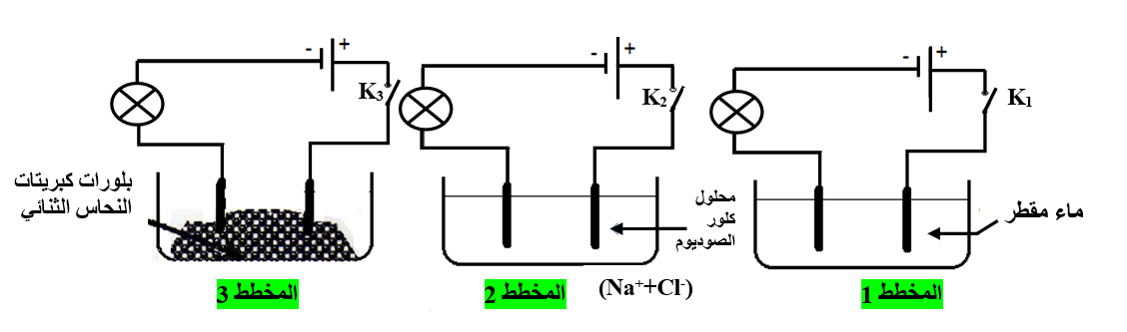
تمثل الوثيقة التالية 3 مخططات لدارات كهربائية تحتوي على مواد مختلفة .
بلورات كلور النحاس CuCl₂
- عند غلق القاطعة K₁، K ₂، K ₃ ماذا يحدث للمصباح في كل دارة؟ برّر إجابتك.
نضيف كمية من الماء المقطر إلى وعاء الدارة 3 ونغلق القاطعة.
- ماهو دور الماء المقطر بالنسبة لبلورات كلور النحاس في هذه المرحلة؟ ماطبيعة المحلول الناتج ؟
- أ_ ماهي الملاحظات المسجلة عند كل مسرى
ب_ وضح كيف نكشف عن المواد الظاهرة بجوار كل مسرى
- فسر ماذا يحدث بجوار كل مسرى معبرا عن ذالك بمعادلات كميائية ؟ ثم استنتج المعادلة الاجمالية
التمرين الثاني:(06 نقاط )
ظهرت في السنوات اﻷخيرة نوعية جديدة من الدراجات الهوائية تتميز باشتغالها بالطاقة الكهربائية التي تعتبر صديقة للبيئة ،
الدراجة مزودة بمحرك كهربائي تغذيه بطارية ،ﺃما البطارية فتشحن بمنوبة عندما تسير الدراجة .
و من اجل دراسة هذه الظاهرة و فهم مبدﺃ عمل بعض المولدات قدم أستاذ لتلاميذه تركيبة نتج عنها الشكل 2 و 3 كما هو موضح فالوثيقة
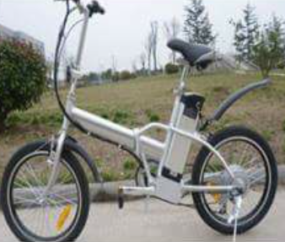 | 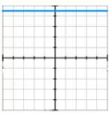 | 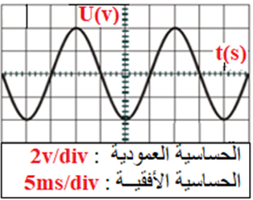 | 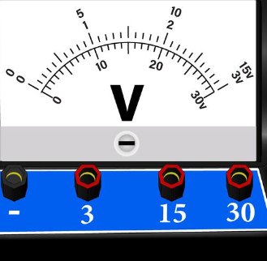
الشكل 01 | الشكل 02 | الشكل 03 | الشكل 04

- سم الظاهرة الحادثة على مستوى المنوبة و اذكر العنصران اﻷساسيان لها مع تحديد دور كل عنصر.
الصفحة 01 من 02

2- ما هو الجهاز الذي يسمح لنا بمعاينة التوترين بين طرفي المنوبة و البطارية ثم اكمل الجدول التالي׃
المعاينة | الشكل | نوع التيار الكهربائي | الشدة والاتجاه | الرمز
بين طرفي البطارية
بين طرفي المنوبة
3- ﺃشار مؤشر جهاز الشكل 04 إلى القيمة V 2.84 عند توصيله مع المنوبة .
- ماذا تمثل هذه القيمة ؟
4- احسب كل من :
- $U_{max}$ بطريقتين -الدورT - الترردf .
الوضعية الإدماجية: (08 نقاط)
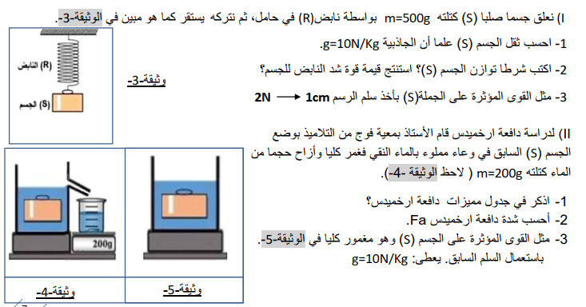
4- فسر سبب بقاء الجسم عالق وسط الماء

الصفحة 02 من 02

